SURAT KETERANGAN PKL
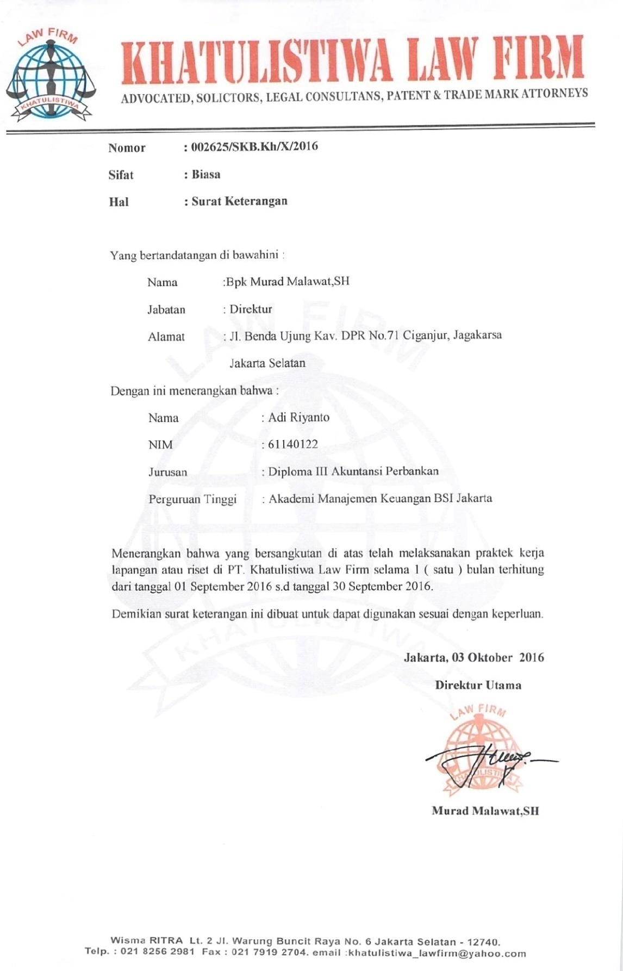

FORMULIR PENILAIAN PRAKTEK KERJA LAPANGAN (PKL)
